Anleitung

Pollux Plattenedition

Stand: 28.02.2020

Dokumentversion 2.4 zu Pollux Plattenedition Version 2.5

Inhalt

1 Einführung 1
2 Übersicht 2
2.1 Steuerung – Elemente auswählen – Mehrfachauswahl 2
2.2 Benutzeroberfläche 3
2.2.1 Menüzeile 3
2.2.2 Symbolleiste 8
2.2.3 Grafikbereich 12
2.2.4 Eingabebereich 13
2.2.5 Berechnung starten 13
3 Eingabe 14
3.1 Projekteinstellungen 14
3.2 Geometrie 15
3.3 Balken, Unter- & Überzüge 21
3.4 Lasten & Lastfälle 22
3.5 Lastfallkombinationen 22
3.6 Bemessung 24
3.7 System berechnen 25
3.8 Arbeiten im Grafikbereich / Rechtsklickmenüs 26
4 Ergebnisse 29
4.1 Grafische Darstellung der Flächenberechnung 29
4.2 Auflager 30
4.3 Balken, Unter- & Überzüge 33
5 DXF – Schnittstelle 34

Einführung

Vielen Dank für den Erwerb der „Pollux-Plattenedition“.
Das Programm dient zur Berechnung und Bemessung ebener Stahlbetonplatten auf Basis der Reissner-Mindlin-Plattentheorie in Kombination mit Balkenelementen.
Das Programm ist intuitiv leicht verständlich aufgebaut. Die Kombination einer text- bzw. tabellenbasierten Eingabe mit interaktiver grafischer Oberfläche erfordert lediglich eine sehr kurze Einarbeitungszeit und erleichtert das tägliche schnelle und effiziente Arbeiten.
Die vorliegende Kurzdokumentation erläutert die Möglichkeiten, sämtliche Funktionen und die Bedienung der Pollux-Plattenedition.
Als weitere Hilfe wurden Video-Tutorials erstellt, die auf unserem Youtube-Kanal unter
https://www.youtube.com/channel/UCOtv4eXC7glW_22LoaJaiaQ/videos
abrufbar sind.

Grundsätzlicher Hinweis:
Die Finite-Element-Methode stellt eine Näherungslösung der Realität dar und kann daher niemals eine exakte Lösung sein und / oder eine ingenieurtechnische Betrachtung des jeweiligen Problems ersetzen. Es sind daher stets sämtliche Berechnungsergebnisse kritisch zu hinterfragen und durch Hand- und Überschlagsrechnungen zu überprüfen und verifizieren.

Wir wünschen Ihnen viel Spaß und viele erfolgreiche Projekte mit der Pollux-Plattenedition.

Übersicht
Der nachfolgende Startbildschirm erwartet den Anwender beim Programmstart:
Menüzeile
Symbolleiste
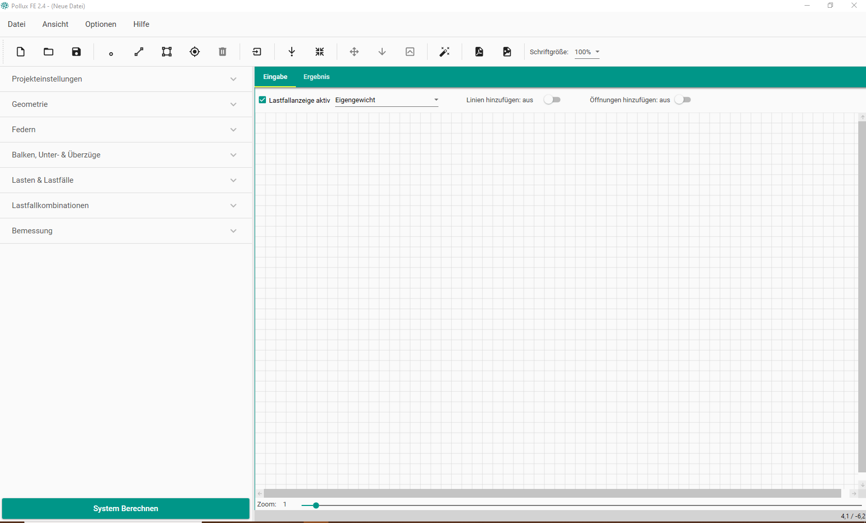
Berechnung starten
Eingabebereich
Grafikbereich
Abbildung 1: Übersicht Benutzeroberfläche

Steuerung – Elemente auswählen – Mehrfachauswahl
Die grundsätzliche Steuerung innerhalb des Grafikbereichs geschieht wie folgt:
Der Anwender kann sich innerhalb des Grafikbereichs mit dem Mausrad bewegen. Durch Rollen mit dem Mausrad kann ein- und ausgezoomt werden und durch Drücken des Mausrads kann der Bildschirminhalt verschoben werden (Pan). Dies gilt sowohl für die Systemeingabe, als auch für die Ergebnisausgabe.
Auswahl / Mehrfachauswahl
Sie können Elemente (Punkte, Linien) innerhalb des Grafikbereichs zum Bearbeiten (z.B. Lager oder Lasten hinzufügen) auswählen, in dem Sie mit der Maus auf das entsprechende Element klicken. Zum Auswählen mehrere Elemente gleichzeitig (Mehrfachauswahl) halten Sie die „Shift“-Taste gedrückt und öffnen mit gedrückter Maustaste ein Auswahlfenster um die gewünschten Elemente. Alternativ können Sie mit gedrückter "Strg"-Taste verschiedene Elemente nacheinander anklicken und so auswählen.

Benutzeroberfläche

Menüzeile
Die Menüzeile enthält grundlegende Funktionen und Einstellungsmöglichkeiten des Programms.
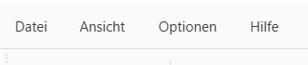
Abbildung 2: Menüzeile

Datei
Der Menüpunkt „Datei“ enthält die von Windows-Programmen gewohnten Befehle wie „Neu“, „Öffnen“ oder „Speichern“.

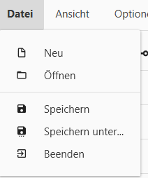
Abbildung 3: Menü "Datei"

Ansicht
Im Menüpunkt „Ansicht“ hat der Anwender die Möglichkeit, die Darstellung von Lagern und Lasten im Grafikbereich zu ändern. Außerdem können die Knoten- und Linien-IDs (Nummerierungen) ein- oder ausgeblendet werden.
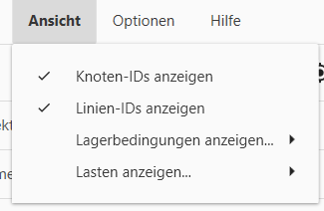
Abbildung 4: Menü "Ansicht"
Sowohl Lagerbedingungen als auch Lasten können als Symbole über dem jeweiligen Knoten oder der Linie oder über eine Veränderung der Knoten- oder Liniendarstellung angezeigt werden. Es besteht auch die Möglichkeit, die Darstellung von Lagern und Lasten auszuschalten.
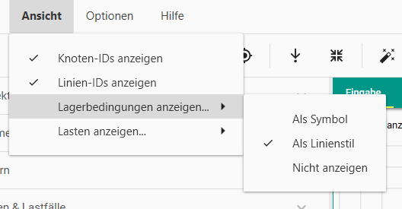
Abbildung 5: Optionen Darstellung Lager
In Abbildung 6 sind die Kanten 1 und 3 gelagert, die Darstellung erfolgt mittels Lagerungssymbol, einem Dreieck mit 3 Kreisen. Die 3 Kreise entsprechen den 3 Freiheitgraden Fz (Verschiebung in z-Richtung), Mx (Verdrehung um die lokale x-Achse, d.h. die lokale Längsachse) und My (Verdrehung um die lokale y-Achse, d.h. die lokale Querachse). Der jeweils gelagerte bzw. behinderte Freiheitsgrad ist durch einen ausgefüllten Kreis symbolisiert, der freien Behinderungen durch einen leeren Kreis.
Abbildung 6: Darstellung Lager als Symbol
Eine Lagerungsdarstellung als Linienstil ist in Abbildung 7 enthalten. Die gelagerten Kanten sind gestrichelt. Eine Unterscheidung der gelagerten Freiheitsgrade erfolgt nicht.

Abbildung 7: Darstellung Lager als Linienstil
Wie die zuvor beschriebenen Lager lassen sich auch die eingegebenen Lasten als Symbol oder als farblich veränderte Linie darstellen, siehe Abbildung 8 bzw. Abbildung 9.
Abbildung 8: Darstellung Lasten als Symbole

Abbildung 9: Darstellung Lasten durch farbveränderte Linien

Optionen
Der Menüpunkt „Optionen“ enthält den Punkt „Einstellungen“.
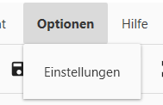
Abbildung 10: Menü "Optionen"
Ein Klick auf „Einstellungen“ öffnet ein Fenster zur Einstellung von Basiswerten, die sowohl für das aktuelle Projekt verändert werden, als auch als Grundeinstellung für folgende Programmstarts gespeichert werden. Bei Anwahl einer Zeile wird im unteren, grauen Bereich des Fensters eine Erklärung des gewählten Wertes angezeigt.
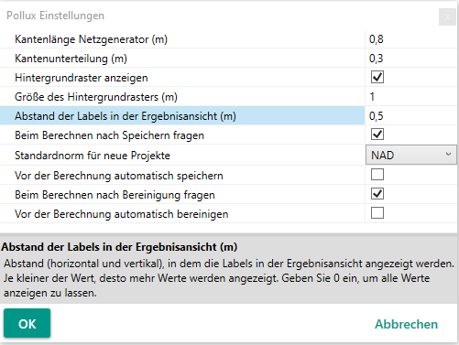
Abbildung 11: Einstellungen

Symbolleiste
Abbildung 12: Symbolleiste
Die Symbolleiste enthält Symbole zur direkten Ansteuerung einer Vielzahl von Funktionen.
Tabelle 1: Symbolleiste
Datei | 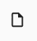 | Neu
 | 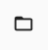 | Öffnen
 |  | Speichern
Geometrie erzeugen |  | Neuer Punkt
 | 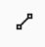 | Neue Linie
 | 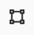 | Neue Fläche
 |  | Neue Öffnung
 |  | Gewählte Elemente löschen
DXF | 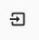 | DXF-Import
Lastfälle | 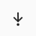 | Neuer Lastfall
 | 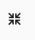 | Neue Lastfallkombination
Auswahl bearbeiten | 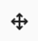 | Gewählte Elemente verschieben / duplizieren
 | 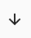 | Lasten auf ausgewählte Elemente
 | 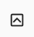 | Lager auf ausgewählte Elemente
Bereinigen | 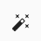 | Geometrie bereinigen
Drucken / PDF |  | Dialog zum Erstellen des Druckdokuments
 | 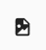 | Hinzufügen von Grafiken zum Druckdokument
Schrift | 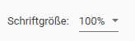 | Änderung der Schriftgröße

Symbolleiste „Datei“
Erzeugen, öffnen und Speichern von Dateien.

Symbolleiste „Geometrie erzeugen“
In der Symbolleiste „Geometrie“ können über Klick auf den jeweiligen Button die gezeigten Befehle zur Erzeugung neuer Punkte, Linien, Flächen oder Öffnungen angesteuert werden, bzw. es folgt ein Sprung an die entsprechende Stelle des Eingabebereichs. Ausgewählte Objekte können über das Mülleimersymbol (entspricht „Entf“-Taste) gelöscht werden.

Symbolleiste „Lastfälle“
Die Symbolleiste „Lastfälle“ dient zur direkten Eingabe eines neuen Lastfalls oder einer neuen Lastfallkombination.

Symbolleiste „Bereinigen“
Das „Bereinigen“-Symbol erlaubt eine sehr effiziente Eingabe der Geometrie. Es werden folgende Aktionen vom Programm automatisch ausgeführt:
- Löschung doppelter Knoten und Linien
- Automatisches Verschneiden sich kreuzender Linien
- Unterteilen von Linien, welche einen nicht verbundenen Zwischenknoten besitzen
Die „Bereinigen“-Funktion erlaubt bei klugem Einsatz ein sehr effizientes und zügiges Arbeiten. So ist es beispielsweise möglich, bei geraden Kanten mit vielen Zwischenknoten nur den ersten und letzten Knoten mit einer Linie zu verbinden. Die restlichen Zwischenlinien werden automatisch durch „Bereinigen“ hinzugefügt. Eventuell vorhandene Linienlasten oder Lager werden entsprechend dupliziert und müssen nicht nochmals eingegeben werden.

Symbolleiste „Drucken“
In der Symbolleiste „Drucken“ wird das Druckdokument im pdf-Format erstellt. Durch Anwählen des „Druckdokument erstellen“-Buttons öffnet sich ein Dialogfenster, welches den Anwender im Tab „Inhalt“ Art und Umfang des Druckdokuments einfach und übersichtlich bestimmen lässt, siehe Abbildung 13.
Vorsicht (!): die möglichen Optionen „Ausgabe aller Elemente“ und „Ausgabe aller Schnittgrößen“ erzeugen sehr große Ausdruckprotokolle und sind sehr zeitintensiv!

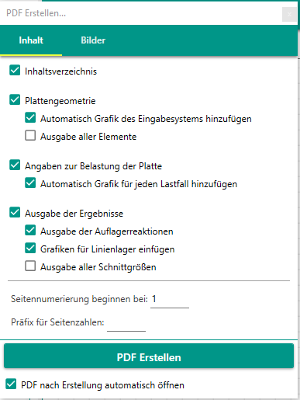
Abbildung 13: Dialog „PDF Erstellen…“

Über den Button „Grafik zum Druckdokument hinzufügen“ wird ebenfalls ein Fenster geöffnet, in welchem Ausschnitte aus dem Grafikbereich als Bild ins Druckdokument eingefügt werden können, siehe Abbildung 14 und Abbildung 15: Grafik erstellen - Ausschnitt definieren. Die hinzugefügten Bilder können im Dialogfenster „PDF erstellen…“ unter dem Tab „Bilder“ eingesehen und bei Bedarf wieder gelöscht werden.
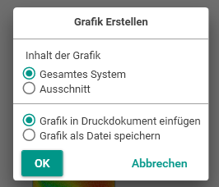
Abbildung 14: Dialog "Grafik erstellen"
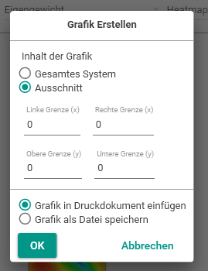
Abbildung 15: Grafik erstellen - Ausschnitt definieren
Die Auswahl „Gesamtes System“ erzeugt automatisch eine Gesamtansicht des Systems vom derzeit im Grafikbereich dargestellten Visualisierungswert.
Die Auswahl „Ausschnitt“ lässt den Anwender die einen Teil des Systems über obere/untere und linke/rechte Koordinaten definieren und so beliebige Teile des Gesamtsystems zum Druckdokument hinzufügen.
Die o.g. Grafiken lassen sich über „Grafik als Datei speichern“ im png-Format als Bilddatei unabhängig vom Druckdokument speichern und weiter bearbeiten. Auf diese Weise können z.B. Ausschnitte großer Systeme zur besseren Lesbarkeit auf größeren Papierformaten (DIN A3, DIN A2,…) ausgedruckt werden.

Symbolleiste „Schriftgröße“
Die Symbolleiste Schriftgröße dient dazu, die Beschriftungen sowohl im Eingabe- als auch im Ausgabebereich zu modifizieren. Diese Schriftgröße erscheint außerdem so im Druckdokument. Es kann somit vermieden werden, dass sich zu große Zahlen überlappen oder dass zu kleine Zahlen nicht lesbar sind.

Grafikbereich
Im Grafikbereich wird während der Systemeingabe die Geometrie mit Kennzeichnung der jeweiligen Lager, Lasten, etc. angezeigt. Nach der Berechnung können über ein Umschalten des Steuertabs auf „Ergebnis“ die jeweiligen Ergebnisse dargestellt werden.
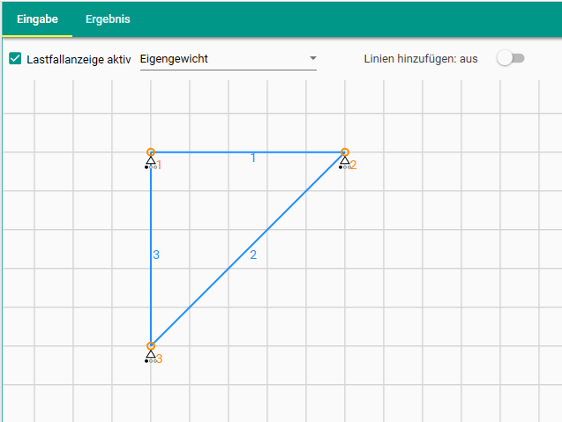
Abbildung 16: Grafikbereich Eingabe
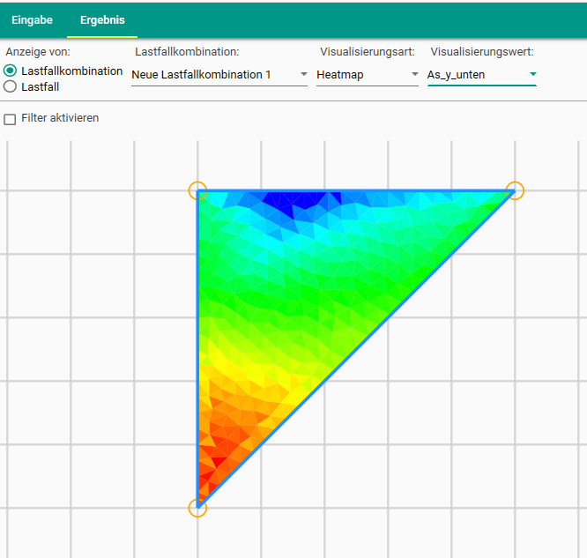
Abbildung 17: Grafikbereich Ergebnis

Eingabebereich
Im Eingabebereich definiert der Anwender sämtliche Parameter der Platte, die Geometrie, Kanten, Lager, Flächen, Material, Lagerungen, etc. sowie die Lastfälle mit Belastungen und Lastfallkombinationen. Eine detaillierte Erklärung der einzelnen Felder des Eingabebereichs und deren Eingabe finden sich in Kapitel 3: Eingabe.

Berechnung starten
Durch Klick auf den „Berechnung starten“-Button wird das Processing ausgelöst und die eingegebene Platte wird berechnet. Es folgt dann zunächst eine automatische Abfrage ob das System zunächst gespeichert werden soll, was grundsätzlich immer empfehlenswert ist und anschließend die Abfrage, ob das System automatisch bereinigt werden soll, was ebenfalls immer empfehlenswert ist.

Eingabe
Die Eingabe der zu berechnenden Platte erfolgt wie zuvor erwähnt über den Eingabebereich, siehe Abbildung 18. Durch sukzessives Anwählen der einzelnen Expander in der vorgegebenen Reihenfolge von oben nach unten lassen sich Systeme schnell und übersichtlich eingeben und berechnen. Bei bestimmten Optionen (z.B. Federn) ist ggf. auch ein Zurückspringen auf einen vorhergehenden Punkt erforderlich.
Sämtliche Expander lassen sich durch Klick auf die Dreiecke am rechten Rand des jeweiligen Feldes aus- und wieder einklappen.
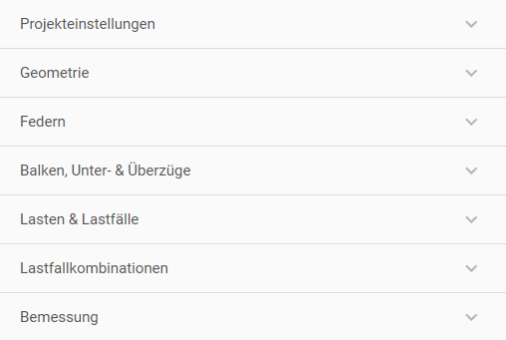
Abbildung 18: Eingabebereich

Projekteinstellungen
In den Projekteinstellungen, siehe Abbildung 19, können zunächst das Projekt und die gerade berechnete Position benannt werden. Die hier eingegebenen Bezeichnungen werden später automatisch dem Druckdokument hinzugefügt.
In „Kantenlänge Netzgenerator“ kann die maximale Kantenlänge des Netzgenerators für das aktuelle Projekt bestimmt werden. Dieser Wert überschreibt den im Optionsmenü global voreingestellten Wert für das jeweils aktuelle Projekt. Die Netzgenerierung iteriert und verfeinert das Netz so lange, bis dieser Wert als Maximalwert erreicht wird.
„Bodenplatte“ aktiviert die Berechnung des Projekts als elastisch gebettete Bodenplatte. Durch Aktivierung dieser Option erscheint automatisch ein weiteres Feld zur Eingabe der Bettungsziffer, siehe Abbildung 20.
Des Weiteren hat der Nutzer an dieser Stelle die Möglichkeit, das Eigengewicht der Platte automatisch berücksichtigen zu lassen. Standardmäßig ist das Eigengewicht immer aktiviert.
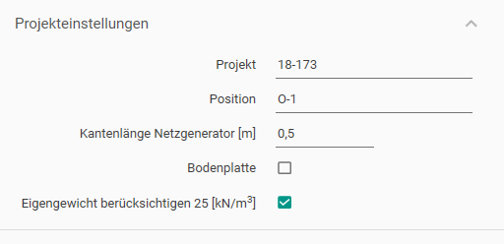
Abbildung 19: Projekteinstellungen
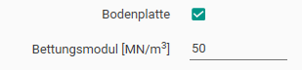
Abbildung 20: Bodenplatte aktiviert

Geometrie
Im „Geometrie“-Expander wird die zu berechnende Platte über Punkte, Linien und Flächen definiert und es können Öffnungen innerhalb der Platte eingegeben werden, siehe Abbildung 21. Die Eingabe erfolgt über die Koordinaten der Punkte in einem x-y-Koordinatensystem.
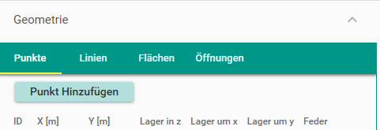
Abbildung 21: Geometrie

Punkte:
Im Tab „Punkte“ werden sämtliche benötigten Punkte, z.B. Eckpunkte der Platte, Endpunkte von Linien, etc. über x-y-Koordinaten eingegeben, x positiv nach rechts und y positiv nach unten.
Die Eingabe der Punkte, deren Koordinaten und eventuellen Lagerungsbedingungen ist in Tabellenform angeordnet. In den ersten drei Spalten sind die fortlaufende Nummerierung und die jeweiligen Koordinaten in der Fläche zu finden, in den nächsten drei Spalten können die Lagerungsbedingungen definiert werden. In der letzten Spalte besteht die Option, eine im Expander „Federn“ (s.u.) definierte Feder als Lager einzurichten. Ein Klick auf das Mülleimer-Symbol löscht den entsprechenden Punkt.
Der erste Punkt ist durch Klick auf „Punkt hinzufügen“ zu erzeugen. Schon während der Koordinateneingabe wird der Punkt im Grafikbereich angezeigt.
Die Lagerungsbedingungen werden durch aktivieren der jeweiligen Checkbox erzeugt. Die Lagerung wird im Grafikbereich unmittelbar dargestellt, siehe Abbildung 6 und Abbildung 7.
Steuerung innerhalb der Tabelle: durch tippen auf die „Tab“-Taste springt der Cursor innerhalb einer Zeile weiter zum nächsten Feld. Durch Tippen auf die „Enter“-Taste wird automatisch eine neue Zeile erzeugt und der Cursor springt in die neue Zeile. Auf diese Weise können Sie ohne ständiges Wechseln zwischen Maus und Tastatur sämtliche erforderlichen Punkte sehr zügig eingeben und die Plattengeometrie einschließlich Punktlagern schnell definieren.
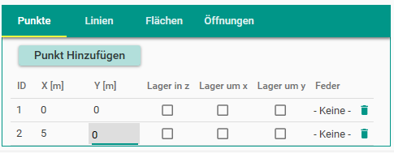
Abbildung 22: Eingabe Punktkoordinaten

Linien:
Zum Erzeugen von Linien ist im Tab „Linien“ zunächst der Schalter „Linien hinzufügen“ anzuschalten, siehe Abbildung 23: Linieneingabe und Abbildung 24: Schalter Linien hinzufügen "an". Hinweis: Derselbe Schalter befindet sich am oberen Rand des Grafikbereichs. Die beiden Schalter sind gekoppelt, wodurch ein versehentliches hinzufügen von Linien vermieden werden soll, siehe Abbildung 25: Schalter im Grafikbereich.
Durch Klick auf zwei zuvor erzeugte Punkte im Grafikbereich nacheinander werden Linien definiert, die als Platten- oder Flächenbegrenzung, Begrenzung von Löchern, Linienlager oder Linienlasten dienen können. Es besteht ebenfalls die Möglichkeit, die Kanten über Dropdown-Menüs in Tabellenform zu definieren. Die Kantennummerierung erfolgt fortlaufend automatisch. Die Lagerungsbedingungen können wie bei den Punkten in drei Spalten definiert werden. Die Verdrehungsbehinderungen um die Längs- und Querachse beziehen sich dabei grundsätzlich auf die lokale Stabachse, und nicht auf die globalen x- und y-Achsen.
Es besteht weiterhin die Möglichkeit, Linien über zuvor definierte Federn zu lagern oder alternativ Balkenelemente bzw. Unter- oder Überzüge einzufügen.
Schalter „Linien hinzufügen“
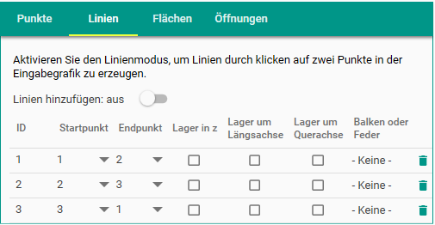
Abbildung 23: Linieneingabe
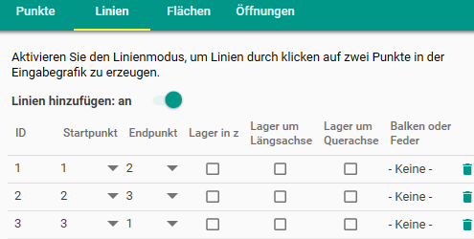
„Linien hinzufügen“ an
Abbildung 24: Schalter Linien hinzufügen "an"

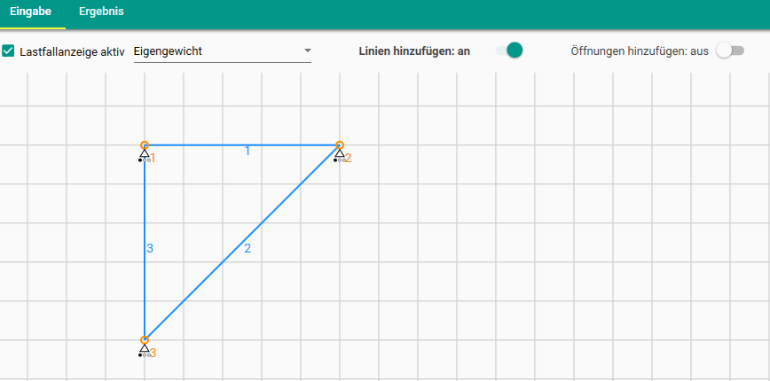
„Linien hinzufügen“ an
Abbildung 25: Schalter im Grafikbereich

Flächen:
In diesem Tab ist zunächst grundsätzlich immer eine „Masterfläche“ mit bestimmter Dicke und Betongüte definiert, siehe Abbildung 26.
Das Programm erkennt automatisch die äußere Berandung der zuvor eingegebenen Punkte und Linien, sofern diese einen geschlossenen Linienzug bilden und fasst diese zur Masterfläche zusammen.
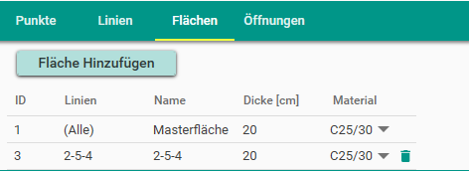
Abbildung 26: Flächen
Weitere Flächen, die beispielsweise andere Dicken oder Betongüten besitzen, werden duch Klick auf den „Flächen hinzufügen“-Button erzeugt. Es erscheint ein Dialogfenster, in dem durch Klicken auf Linien, welche eine geschlossene Fläche umranden, weitere Flächen definiert werden können. Das Programm erkennt automatisch, wann die ausgewählten Linien eine geschlossene Fläche ergeben. Bis zu diesem Zeitpunkt ist der „OK“-Button ausgegraut. Nach der Bestätigung durch Klick auf „OK“ wird die neu erzeugte Fläche schraffiert dargestellt.
Das bedeutet, dass die hier eingegebenen Daten grundsätzlich für die gesamte, zuvor eingegebene, berandete Fläche gilt. Insbesondere für einfachere Systeme mit nur einer oder wenigen Flächendicken und/oder Flächenlasten ist die Definition der Masterfläche sehr hilfreich, da keinerlei äußere Kanten und Flächenberandungen definiert werden müssen.
Sollen bestimmte Teilbereiche der Platte im weiteren Verlauf mit Flächenlasten belegt werden, ist hier ebenfalls diese Fläche bereits zu definieren. Die neu definierten Flächen überschreiben im jeweiligen Bereich die Masterfläche und deren Eigenschaften.
Jede weitere Fläche wird durch erneutes Klicken auf „Fläche hinzufügen“ erzeugt.

Öffnungen
Ein vollständig geschlossenes Polygon innerhalb einer Gesamtfläche kann als Öffnung definiert werden. Die Definition erfolgt wie bei den Flächen über den Schalter „Öffnungen hinzufügen“ durch einfachen Klick an beliebiger Stelle innerhalb des gewünschten Polygons. Alternativ kann auch eine innere Koordinate des Polygons per Hand eingegeben werden. Wie bei den Flächen ist ein gekoppelter Schalter am oberen Rand des Grafikbereichs vorhanden, damit nicht versehentlich Öffnungen hinzugefügt werden.
Der innere Punkt der Öffnung wird als Fadenkreuz im Grafikbereich angezeigt, siehe Abbildung 27.
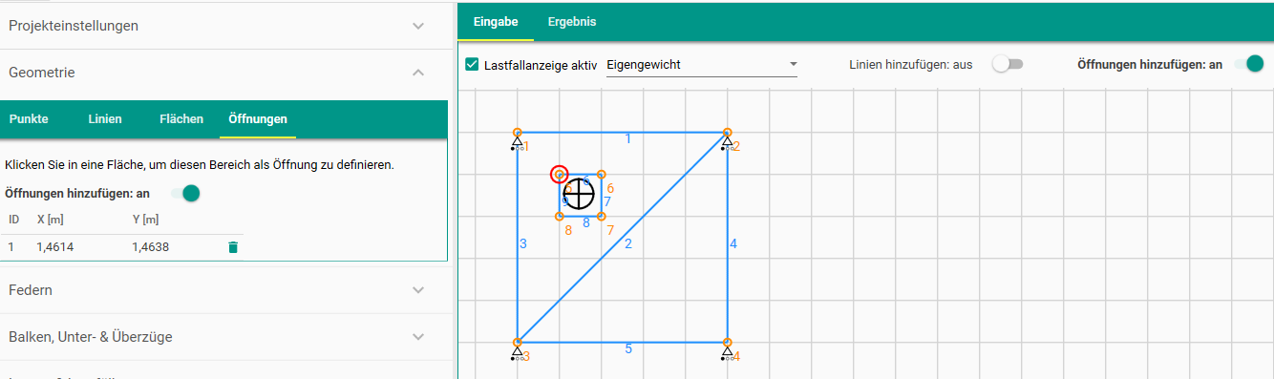
Abbildung 27: Öffnungen
Hinweis: Öffnungen können nicht am Rand einer Platte definiert werden, hier muss stattdessen die Berandung der Platte dem Rand der Öffnung folgen (Beispiel: Treppenhausöffnung an der Außenwand).

Federn
Im Expander „Federn“ können Punkt- oder Linienfedern definiert werden, welche bei den Punkten und Linien im Bereich Geometrie als Lager eingestellt werden können (siehe oben). Es können sowohl Federn für die Verschiebung in z-Richtung, als auch für die Verdrehungen definiert werden. Die Verdrehungsbehinderung bei den Punktfedern wirken grundsätzlich um die globale x- und y-Richtung; bei Linienfedern wie bei gewöhnlichen Linienlagern um die lokale Linienachse.
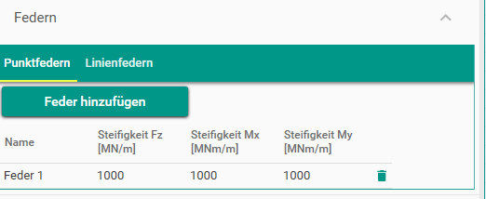
Abbildung 28: Federn

Balken, Unter- & Überzüge
An dieser Stelle werden Balkenelemente definiert, welche den entsprechenden Linien, siehe Abbildung 23: Linieneingabe, zugewiesen werden können.
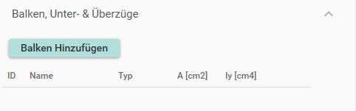
Abbildung 29: Balken, Unter- & Überzüge
Nach Klick auf „Balken hinzufügen“ öffnet sich ein Dialogfenster, in dem das Material und die Geometrie des Balkenelements definiert werden. Die Berechnung der Querschnittswerte erfolgt dann automatisch und wird in der weiteren Berechnung so verwendet.
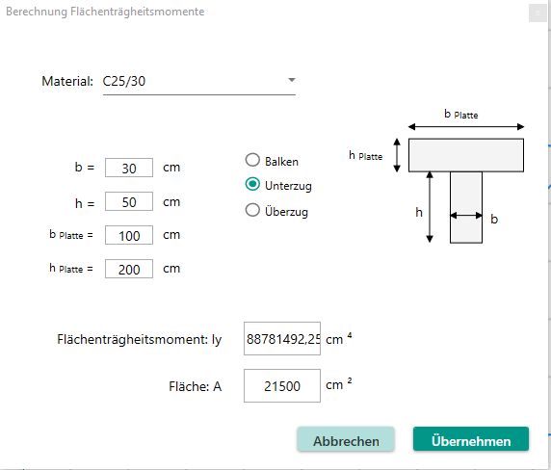
Abbildung 30: Berechnung Querschnittswerte
Hinweis: es erfolgt an dieser Stelle keine Überprüfung der mitwirkenden Plattenbreite, diese ist vom Nutzer selbst vorzunehmen.

Lasten & Lastfälle
An dieser Stelle werden die Lastfälle mit zugehörigen Punkt-, Linien- und Flächenlasten definiert, siehe Abbildung 31:
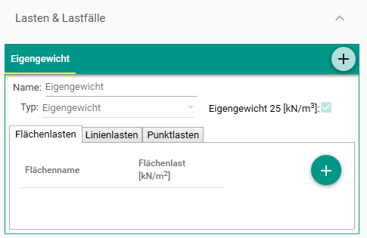
Abbildung 31: Lasten und Lastfälle
Sofern in den allgemeinen Projekteinstellungen das automatische Eigengewicht aktiviert wurde, ist der Lastfall „Eigengewicht“ hier bereits angelegt. Flächen-, Linien- und Punktlasten werden im entsprechenden Tab durch die Auswahl des jeweiligen Elements auf das System aufgebracht.
Weitere Lastfälle können über den „Plus“-Button am rechten oberen Rand des Felds hinzugefügt werden. Der Name des Lastfalls kann frei gewählt werden. Durch Auswahl des Last-„Typs“ werden in den späteren Lastfallkombinationen die standardmäßigen Sicherheitsbeiwerte gem. EC0 automatisch voreingestellt.
Die Darstellung der Punkt- und Linienlasten erfolgt unmittelbar nach der Eingabe als Symbol oder veränderten Linienstil wie in Abbildung 8 und Abbildung 9 bereits beschrieben.

Lastfallkombinationen
Beim Expander „Lastfallkombinationen“ werden aus den einzelnen Lastfällen die Lastfallkombinationen erzeugt, welche später bemessen werden sollen.
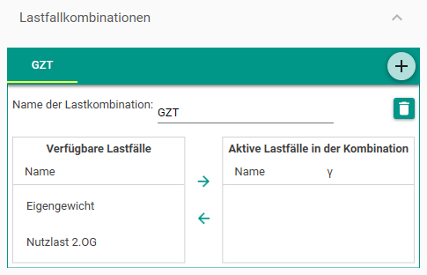
Abbildung 32: Lastfallkombinationen
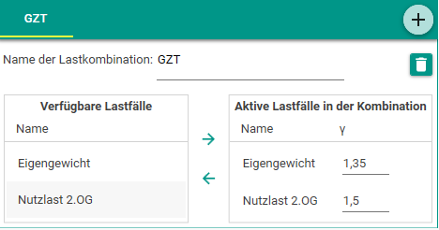
Abbildung 33: Lastfallkombination erzeugt
Im zweigeteilten Fenster sind links die existierenden Lastfälle dargestellt. Diese können über das „Pfeil-nach-rechts“-Zeichen in der Mitte zur Lastfallkombination hinzugefügt werden. Der Lastfall erscheint dann auf der rechten Seite mit zugehörigem, wie im Tab „Lastfall“ eingestellten, Sicherheitsbeiwert. Der Sicherheitsbeiwert kann an dieser Stelle auch manuell überschrieben und angepasst werden.
Über das „Pfeil-nach-links“-Symbol kann ein Lastfall wieder aus einer Kombination entfernt werden.
Durch Klick auf das „Plus“-Zeichen am rechten oberen Rand des Expanders können neue Lastfallkombinationen erzeugt werden.

Bemessung
Im Expander „Bemessung“ werden sämtliche, für die Bemessung relevanten Informationen eingegeben.
Es besteht die Möglichkeit zur Berücksichtigung einer „Außergewöhnlichen Bemessungssituation“ (verminderte Sicherheitsbeiwerte).
Über die Checkboxen „Mindestbewehrung bei Flächen berücksichtigen“ bzw. „Mindestbewehrung bei Balken berücksichtigen“ wird die Mindestbewehrung gemäß EC2, Kap. 9.3.1, 9.2.1 bzw. 9.2.2 berücksichtigt.
Der Druckstrebenwinkel kann, in Abhängigkeit der gewählten Norm (EC2 EU, D, Ö) siehe unten, entweder minimiert werden, oder, bei Deaktivierung der Checkbox, durch eine Eingabe des Druckstrebenwinkels innerhalb der durch die jeweilige Norm vorgegbenen Grenzen frei angegeben werden.
Die Bemessung erfolgt grundsätzlich nach EC2. Es kann der zur Bemessung verwendete Nationale Anhang gewählt werden für EU, Deutschland oder Österreich.
Des Weiteren können die Bewehrungsabstände in x- und y-Richtung für die obere und untere Lage der einzelnen Flächen oder Balken angegeben werden.
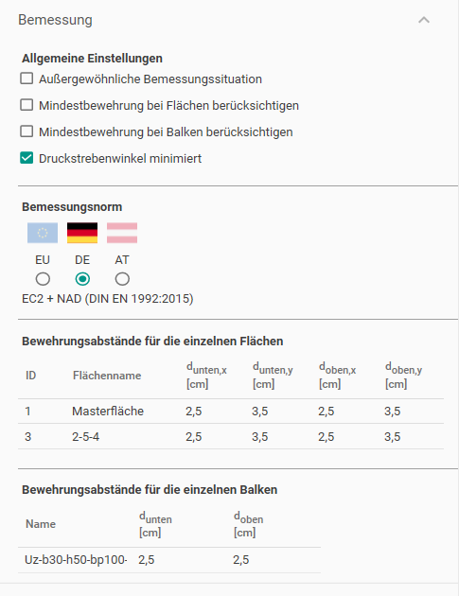
Abbildung 34: Bemessung

System berechnen
Nachdem alle Eingaben beendet sind kann durch Klick auf den großen „System Berechnen“-Button (Abbildung 35: Button "System berechnen") die Berechnung des eingegebenen System gestartet werden.
Vor Beginn des Rechenlaufs erhält der Nutzer über ein Dialogfenster die Möglichkeit das System zu speichern (Abbildung 36) und über ein weiteres Dialogfenster die Möglichkeit das System zu bereinigen (Abbildung 37). Es wird bei beiden Optionen dringend empfohlen, diese Möglichkeiten zu nutzen.
Während der Berechnung erscheint ein Infofenster mit Fortschrittsbalken, um den Verlauf der Berechnung anzuzeigen.
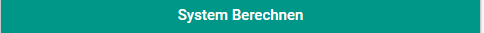
Abbildung 35: Button "System berechnen"

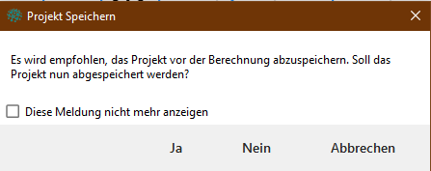
Abbildung 36: Projekt speichern

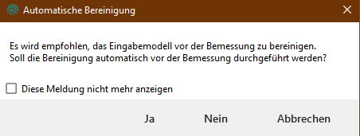
Abbildung 37: Bereinigung

Arbeiten im Grafikbereich / Rechtsklickmenüs
Um das System schnell und einfach zu bearbeiten und ändern zu können stehen Ihnen im Grafikbereich Möglichkeiten zur Verfügung, welche in der Regel über die rechte Maustaste oder über die Menüleiste ansteuern können.
Sobald Sie sich mit der Maus über einer Linie oder einem Punkt befinden, verändert sich der Mauszeiger zu einer Hand und es erscheint eine kleine Infografik:
Abbildung 38: Infografik
Durch Rechtsklick auf Linie oder Punkt erscheint ein Auswahlmenü, um Lage oder Eigenschaften des gewählten Elements zu verändern:
Nach Auswahl des entsprechenden Menüpunkts werden Sie in einen weiteren Dialog geleitet, in dem die gewünscht Aktion ausgeführt werden kann.
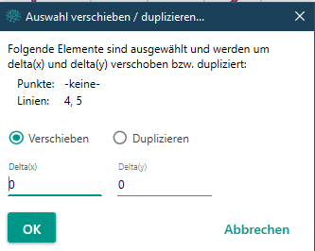
Abbildung 39: Dialog Verschieben / Duplizieren

Beim Bearbeiten der Lager wird das derzeit vorhandene Lager bzw. die Feder oder der Balken angezeigt und kann verändert werden.
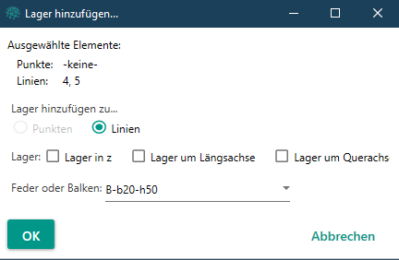
Abbildung 40: Lager bearbeiten

Eventuell vorhandene Lasten werden ebenfalls bereits angezeigt und können verändert werden.
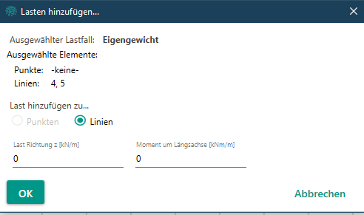
Abbildung 41: Lasten bearbeiten
Anstelle der oben genannten Rechtsklick-Menüs lassen sich diese Aktionen auch über die entsprechenden Symbole in der Menüleiste ausführen, siehe 2.2.2 bzw. Tabelle 1.
Mehrfachauswahl
Wie bereits in 2.1 beschrieben, kann über „Shift“+Auswahlfenster linke Maustaste bzw. über „Strg“+Klick eine Mehrfachauswahl von Kanten und Linien erfolgen. Beachten Sie, dass dabei die an manchen Elementen bereits definierten Lager- oder Lastangaben überschrieben werden können.

Ergebnisse

Grafische Darstellung der Flächenberechnung
Nach erfolgreichem Rechenlauf wechselt das Programm automatisch auf den „Ergebnis“-Tab im Grafikbereich und die Heatmap für die Bewehrung der unteren Lage in x-Richtung As_x_u der ersten Lastfallkombination wird gezeigt (Abbildung 42). Unterhalb des „Ergebnis“-Tabs können die verschiedenen Ergebnisse angewählt werden, getrennt nach Lastfallkombinationen und Lastfälle.
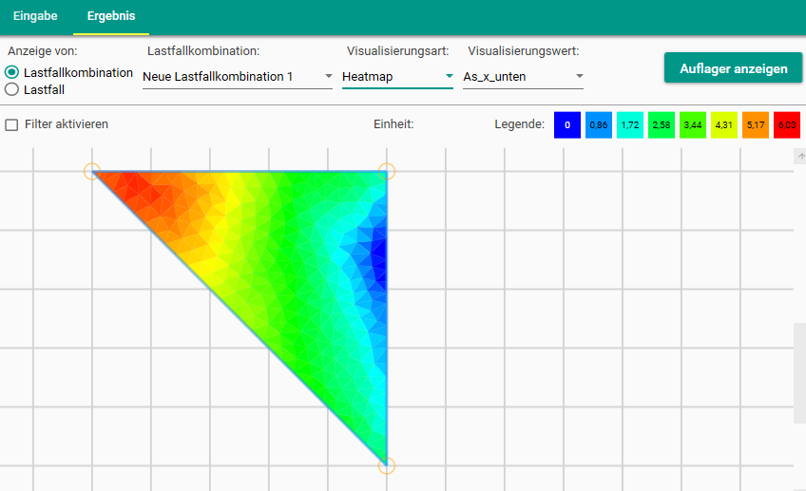
Abbildung 42: Ergebnisansicht
Zur Visualisierung kann der Anwender im Menü „Visualisierungsart“ (Abbildung 43) wählen zwischen einer farblich abgestuften „Heatmap“, einer reinen Zahlenwertdarstellung „Zahlen“ und einer Kombination aus „Heatmap“ und „Zahlen“. Zusätzlich besteht eine „MouseOver“-Funktion, d.h. das Ergebnis des jeweiligen Elements wird beim darüberfahren und stehenbleiben mit der Maus angezeigt.
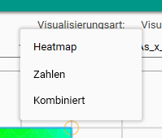
Abbildung 43: Visualisierungsart
Die Skalierung erfolgt für jede Heatmap grundsätzlich von grün (minimaler Wert) zu rot (maximaler Wert). Sollten keinerlei Werte vorhanden sein, z.B. keine Druckbewehrung oder keine Schubbewehrung, ist die gesamte Fläche einfarbig dargestellt.
Bei der Darstellung in Form von Zahlenwerten oder bei kombinierter Darstellung Heatmap mit Zahlenwerten werden bei den Visualisierungswerten As_x/As_y, mxx/myy und vx/vy bei den Zahlenwerten grundsätzlich in jedem Element zwei Werte, d.h. der jeweilige x- und y-Wert angezeigt. Der obere Wert ist dabei immer der x-Wert und der untere der y-Wert. Bei kombinierter Darstellung wechselt die Heatmap auf den ausgewählten Visualisierungswert, während die Zahlenwerte den x- und den y-Wert beschreiben.

Auflager
Durch Klick auf den Button „Auflager anzeigen“, siehe Abbildung 44, öffnet sich ein zusätzliches Fenster, in dem die Auflagerkräfte der Punkt- und Linienlager visualisiert werden.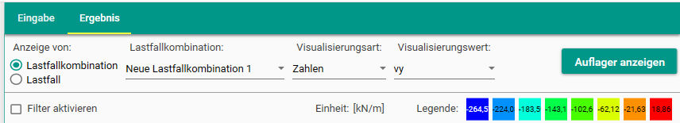
Abbildung 44: „Auflager anzeigen“-Button
Die Darstellung der Linienauflagerkräfte erfolgt im oberen Bereich des Fensters, die Punktlager im unteren. Es können die Werte der verschiedenen Lastfälle, Lastfallkombinationen und der jeweiligen Lagerbedingungen visualisiert werden. Es kann bei den Auflagergrafiken gewählt werden zwischen einer Detailansicht jedes Lagers oder einer Darstellung der Auflagerkräfte am Gesamtsystem.
Detailansicht
Die Detailansicht der Linienlager enthält 2 Linien, siehe Abbildung 45: eine Linie des Durchschnittswerts des Linienlagers und eine Linie mit der rechnerisch exakten Auflagerkraft der FEM-Lösung. Diese enthält die FE-typischen Spitzen und bedarf daher, wie jedes FEM-Ergebnis, einer ingenieurtechnischen Interpretation. Durch Überfahren der Ergebnispunkte innerhalb der Linien mit der Maus werden die exakten Werte eingeblendet.
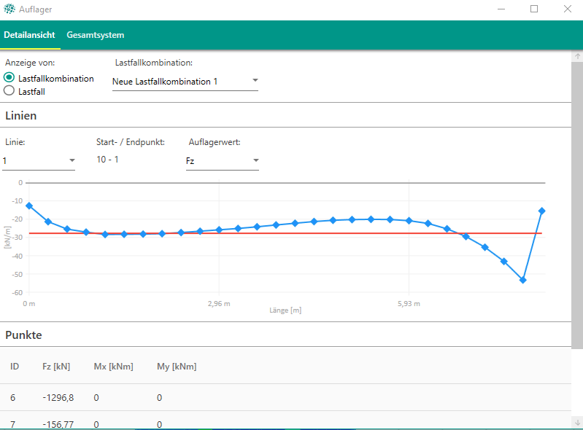
Abbildung 45: Auflagergrafiken

Gesamtsystem
Bei der Darstellung am Gesamtsystem wird das berechnete System als Ganzes dargestellt und die Visualisierungswerte können wie bei der Detailansicht gewählt werden. Diese Darstellung empfiehlt sich um einen schnellen Überblick über Lasten und Lastabtrag zu erhalten. Über den Button „Grafik erstellen“ kann diese Gesamtdarstellung zum Druckdokument hinzugefügt werden.
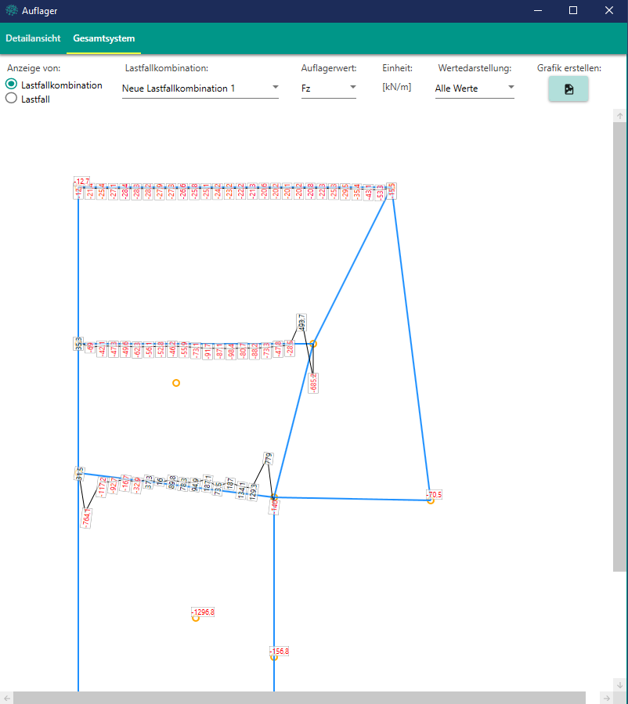
Abbildung 46: Auflager Gesamtsystem

Balken, Unter- & Überzüge
Über den Button „Balken anzeigen“ lassen sich die Schnittgrößen und die Bemessung der zuvor definierten Balkenelemente anzeigen.
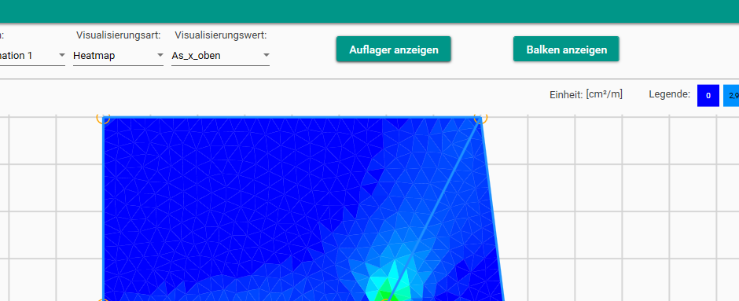
Abbildung 47: Balkenergebnisse anzeigen
Die Ergebnisse werden dann in einem separaten Fenster dargestellt.
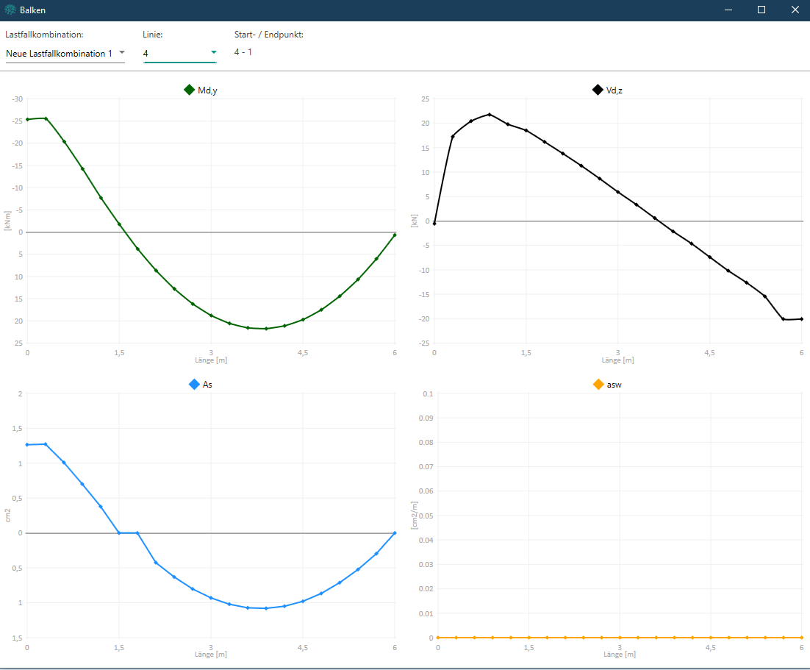
Abbildung 48: Liniengrafiken Balken

DXF – Schnittstelle
Über das Symbol 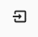 in der Menüleiste kann die vorhandene dxf-Schnittstelle des Programms aufgerufen werden.
Über ein Fenster kann die gewünschte dxf-Datei gewählt werden. Anschließend erscheint ein Dialogfenster, in dem sämtliche, in dieser Datei vorhandenen Layer aufgelistet werden.
Hinweis: Es wird dringend empfohlen, die dxf-Datei im Vorfeld mittels CAD-Software zu bereinigen und auf einem Layer nur die erforderlichen Elemente (z.B. Mittellinien von Wänden oder Mittelpunkte von Stützen) zu weiteren Berechnung zu behalten. Die restlichen Layer sollten deaktiviert und nicht importiert werden, um die Ressourcen der grafischen Anzeige zu schonen. Der Maßstab sollte bereits in der CAD-Software bzw. in der dxf-Datei korrekt eingestellt sein und sicherheitshalber nach dem Import im Modell nochmals kontrolliert werden, um Fehler in der Geometrie zu vermeiden.
Eventuell vorhandene Blocks sollten grundsätzlich aufgelöst werden.
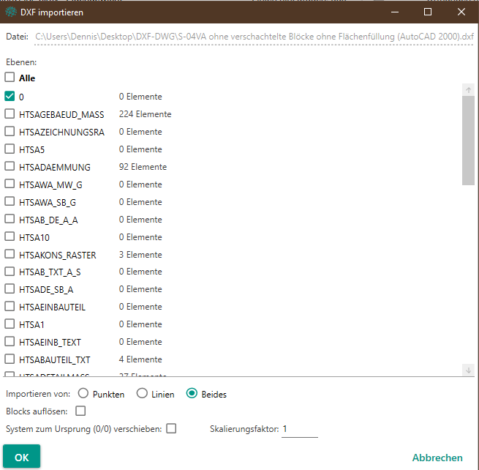
Abbildung 49: DXF-Import

